一．安装：
（1）用pip安装
Pip install selenium
（2）下载源代码安装
https://pypi.python.org/pypi/selenium
Python setup.py install
二．环境配置：
由于selenium通过模拟浏览器来执行相应操作，所以相应的要下载相应的浏览器，与webdriver插件相配合。这里我用的是chrome浏览器，下载最新版本的chrom
http://www.chromeliulanqi.com/
（1）查看chrome版本号
打开安装完成的chrome浏览器。
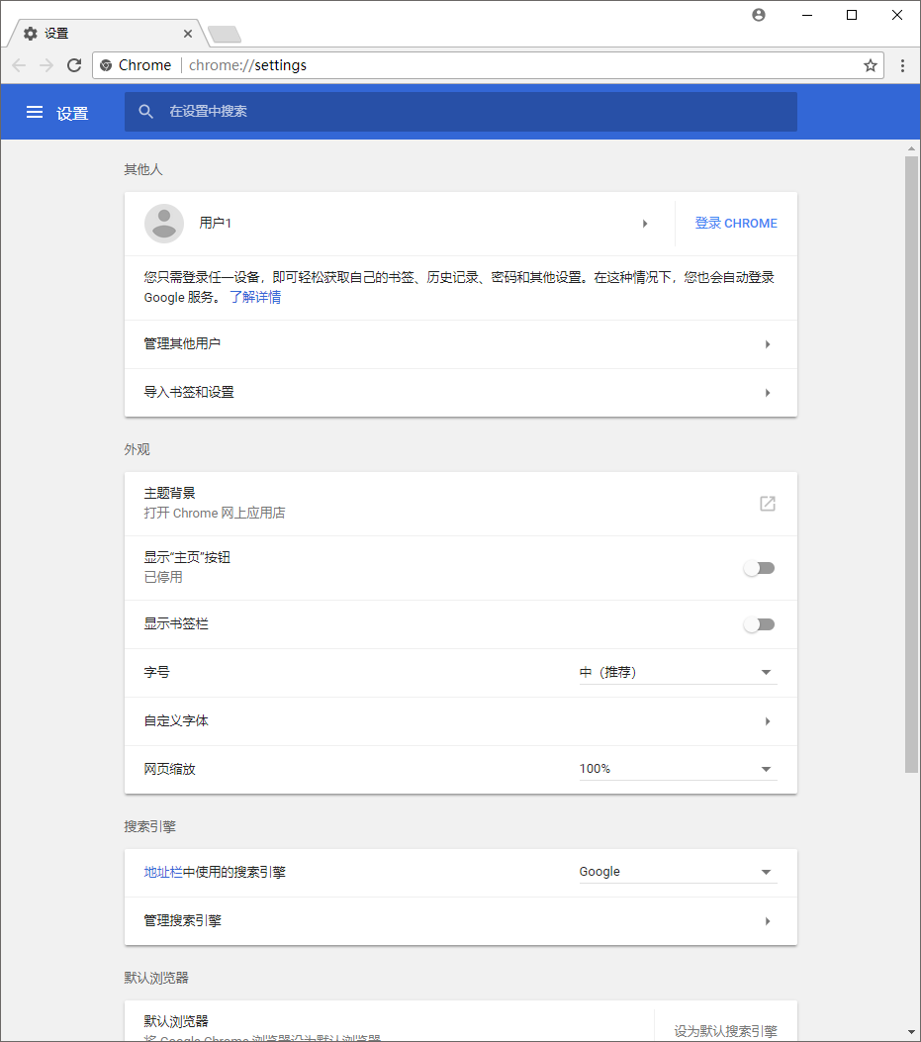
点击右上的三点，找到“设置”选项。在设置页中再点右边的“设置”
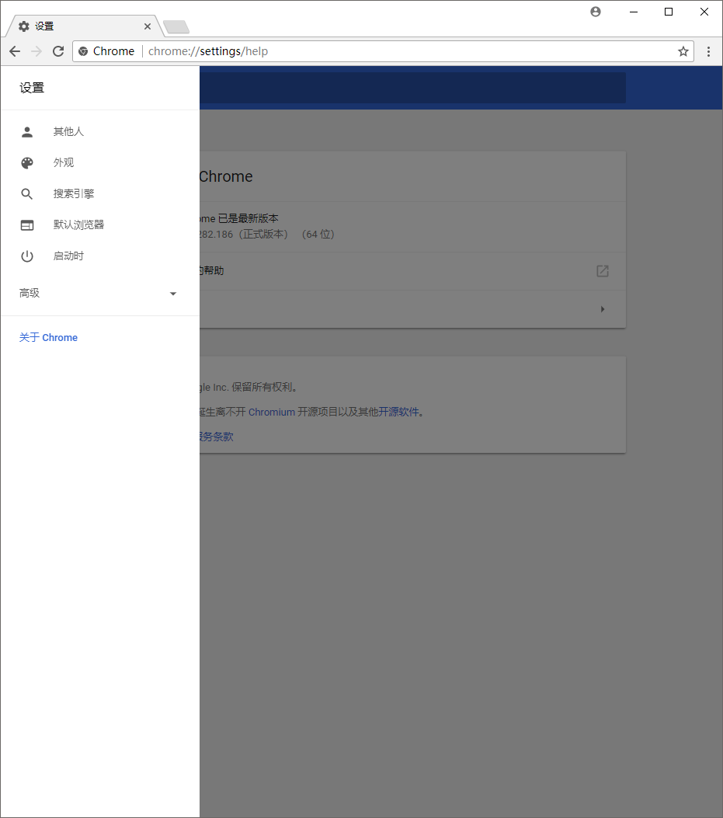
点击“关于chrome”查看当前版本号。
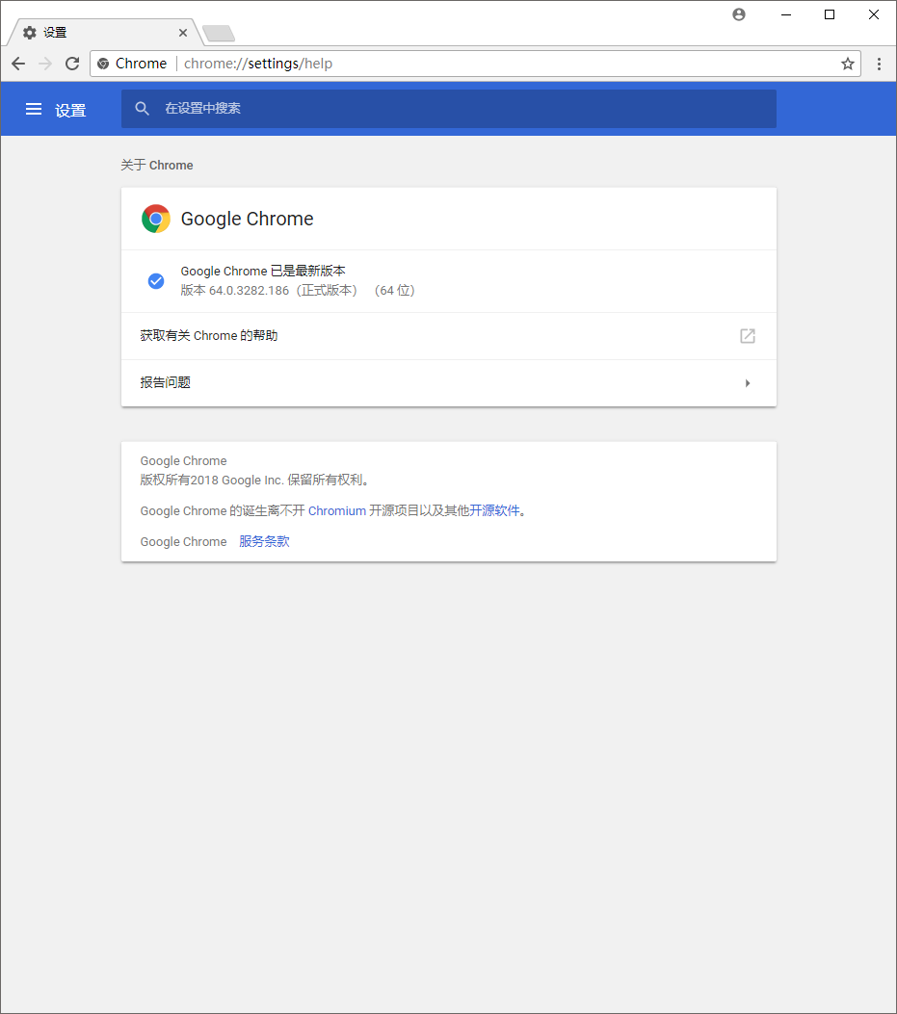（2）下载相应版本的chromedriver
chromedriver版本 | 支持的Chrome版本
v2.35 | v62-64
v2.34 | v61-63
v2.33 | v60-62
v2.32 | v59-61
v2.31 | v58-60
v2.30 | v58-60
v2.29 | v56-58
v2.28 | v55-57
v2.27 | v54-56
v2.26 | v53-55
v2.25 | v53-55
v2.24 | v52-54
v2.23 | v51-53
v2.22 | v49-52
v2.21 | v46-50
v2.20 | v43-48
v2.19 | v43-47
v2.18 | v43-46
v2.17 | v42-43
v2.13 | v42-45
v2.15 | v40-43
v2.14 | v39-42
v2.13 | v38-41
v2.12 | v36-40
v2.11 | v36-40
v2.10 | v33-36
v2.9 | v31-34
v2.8 | v30-33
v2.7 | v30-33
v2.6 | v29-32
v2.5 | v29-32
v2.4 | v29-32
（2）下载chromedriver插件
根据上表在下面的网址中找到与之对应的chromedriver插件。
http://chromedriver.storage.googleapis.com/index.html
将下载好的chromedriver放入chrome软件所在的路径中
如C:\Program Files (x86)\Google\Chrome\Application
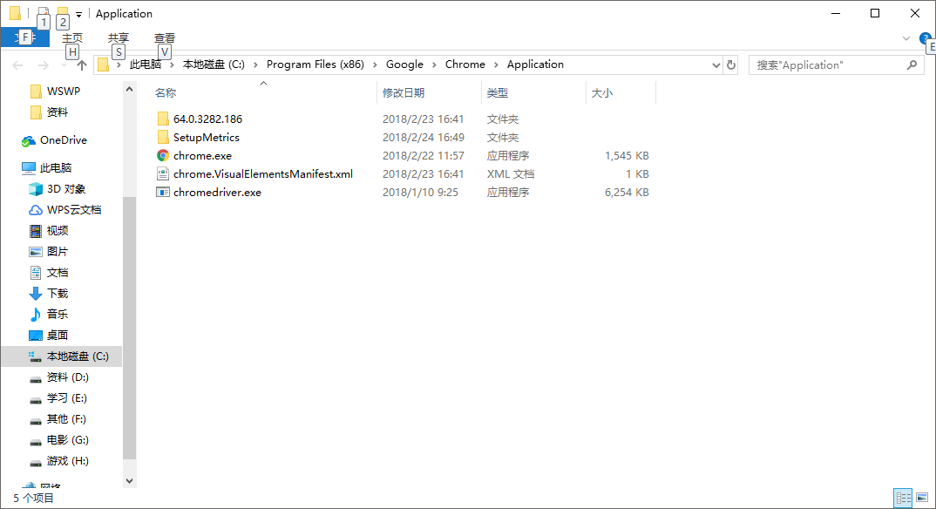
运行环境搭建完成。
三．代码检测：
from selenium import webdriver
driver = webdriver.PhantomJS(executable_path='<输入chromedriver所在路径>')
#如'C:\Program Files (x86)\Google\Chrome\Application\chromedriver.exe'
driver.get('http://www.baidu.com/')

